*Министерство образования Республики Беларусь*

*Учреждение образования*

*«Брестский государственный технический университет»*

*Кафедра ИИТ*

Лабораторная работа №4

По дисциплине: «Современные средства вычислительной техники»

Тема:«**Анимированные спрайты**»

Выполнил:

Студент 3-го курса

группы ИИ-23

Романюк А.П.

Проверил:

Кулеша В. И.

Брест 2025

**Цель:** освоить работу с анимированными спрайтами.

**Задание:** написать программу, которая рисует на экране анимированный спрайт; кроме анимации, спрайт должен также перемещаться по экрану.

**Ход работы**

import pygame  
import sys  
import random  
  
pygame.init()  
  
screen_width = 800  
screen_height = 600  
screen = pygame.display.set_mode((screen_width, screen_height))  
pygame.display.set_caption("Летающие птицы")  
  
bg_r, bg_g, bg_b = 0, 0, 0  
color_change_speed = 1   
  
sprite_sheet_main = pygame.image.load('spritesheet.png')   
sprite_sheet_bird = pygame.image.load('robin.png')  
  
def load_frames(sheet, rows, cols, scale=2):  
 frame_width = sheet.get_width() // cols  
 frame_height = sheet.get_height() // rows  
 frames = []  
  
 for row in range(rows):  
 for col in range(cols):  
 x = col * frame_width  
 y = row * frame_height  
 frame = sheet.subsurface(pygame.Rect(x, y, frame_width, frame_height))  
 scaled_frame = pygame.transform.scale(frame, (int(frame_width * scale), int(frame_height * scale)))  
 frames.append(scaled_frame)  
  
 return frames, int(frame_width * scale), int(frame_height * scale)  
  
frames_main, main_width, main_height = load_frames(sprite_sheet_main, 6, 5)  
frames_bird, bird_width, bird_height = load_frames(sprite_sheet_bird, 5, 5, 0.5) # Предположим 4 строки и 5 столбцов  
frames_bird.pop()  
frames_bird.pop()  
frames_bird.pop()  
  
class FlyingObject:  
 def __init__(self, frames, width, height):  
 self.frames = frames  
 self.width = width  
 self.height = height  
 self.x = random.randint(0, max(0, screen_width - width))  
 self.y = random.randint(0, max(0, screen_height - height))  
 self.dx = random.choice([-3, -2, 2, 3]) # Случайная скорость по X (влево/вправо)  
 self.dy = random.choice([-2, -1, 1, 2]) # Случайная скорость по Y  
 self.current_frame = 0  
 self.frame_counter = 0  
 self.frame_rate = 10 # Частота анимации  
  
 def update(self):  
 # Обновляем позицию  
 self.x += self.dx  
 self.y += self.dy  
  
 # Отскакивание от границ  
 if self.x <= 0 or self.x >= screen_width - self.width:  
 self.dx = -self.dx # Меняем направление  
 if self.y <= 0 or self.y >= screen_height - self.height:  
 self.dy = -self.dy # Меняем направление  
  
 # Анимация (смена кадров)  
 self.frame_counter += 1  
 if self.frame_counter >= self.frame_rate:  
 self.frame_counter = 0  
 self.current_frame = (self.current_frame + 1) % len(self.frames)  
  
 def draw(self, screen):  
 frame = self.frames[self.current_frame]  
 if self.dx > 0:  
 frame = pygame.transform.flip(frame, True, False)  
  
 screen.blit(frame, (self.x, self.y))  
  
main_objects = [FlyingObject(frames_main, main_width, main_height) for _ in range(5)] # Основной объект  
birds = [FlyingObject(frames_bird, bird_width, bird_height) for _ in range(5)] # 5 птиц  
  
num_stars = 500  
stars = [(random.randint(0, screen_width), random.randint(0, screen_height),  
 random.randint(50, 255), random.randint(50, 255), random.randint(50, 255))  
 for _ in range(num_stars)]  
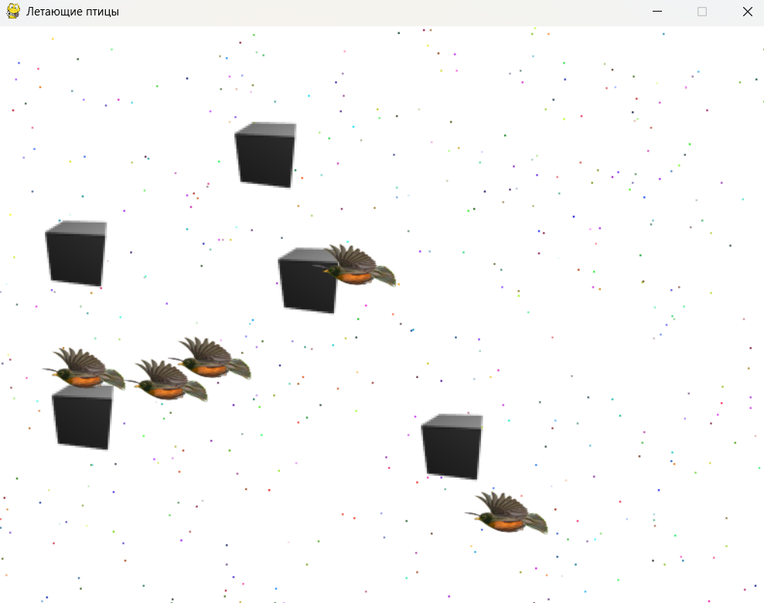  
clock = pygame.time.Clock()  
running = True  
while running:  
 for event in pygame.event.get():  
 if event.type == pygame.QUIT:  
 running = False  
  
 bg_r = (bg_r + color_change_speed) % 256  
 bg_g = (bg_g + color_change_speed * 2) % 256  
 bg_b = (bg_b + color_change_speed * 3) % 256  
  
 screen.fill((bg_r, bg_g, bg_b))  
  
 for i in range(num_stars):  
 if random.random() < 0.1: # Меняются случайные звезды  
 stars[i] = (random.randint(0, screen_width), random.randint(0, screen_height),  
 random.randint(50, 255), random.randint(50, 255), random.randint(50, 255))  
 pygame.draw.rect(screen, stars[i][2:], (stars[i][0], stars[i][1], 2, 2))  
  
 for cube in main_objects:  
 cube.update()  
 cube.draw(screen)  
  
 for bird in birds:  
 bird.update()  
 bird.draw(screen)  
  
 pygame.display.flip()  
 clock.tick(30)  
  
pygame.quit()  
sys.exit()

**Вывод:** изучил базовые принципы программирования DirectDraw. Разработал программы, применяя полученные знания.